Volgnr: | KCCE Datum:

INSTRUCTIE:

1.  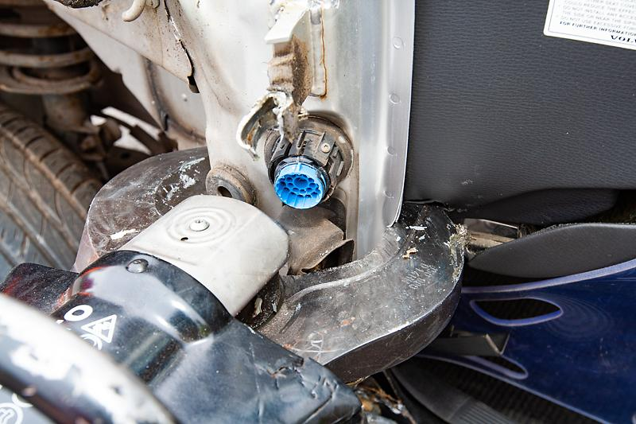  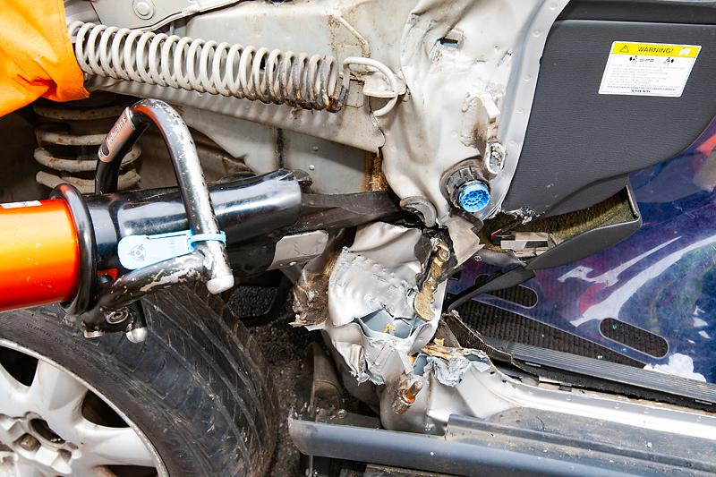 | - (1)-(2)-(3) Knip horizontaal de A-stijl volledig door net  onder de onderzijde van het dashboard.  “TIP”  - Indien er extra zichtbaarheid nodig is, kan men ook hoger in het dashboard knippen.
2.  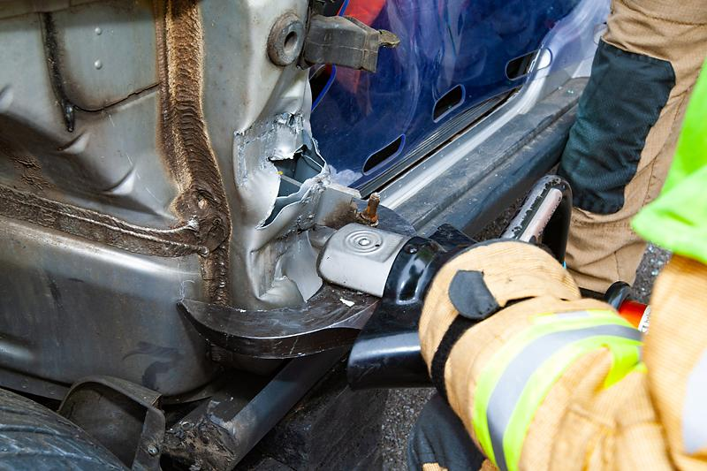  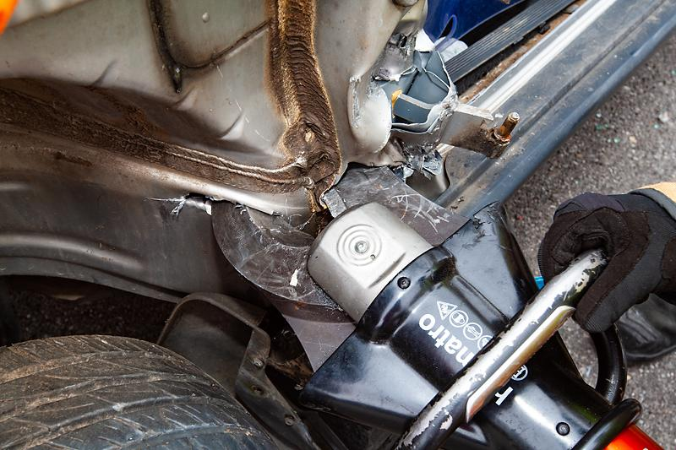 | - (1)-(2)-(3) Knip horizontaal de A-stijl volledig door net  boven de chassisbalk.
3.  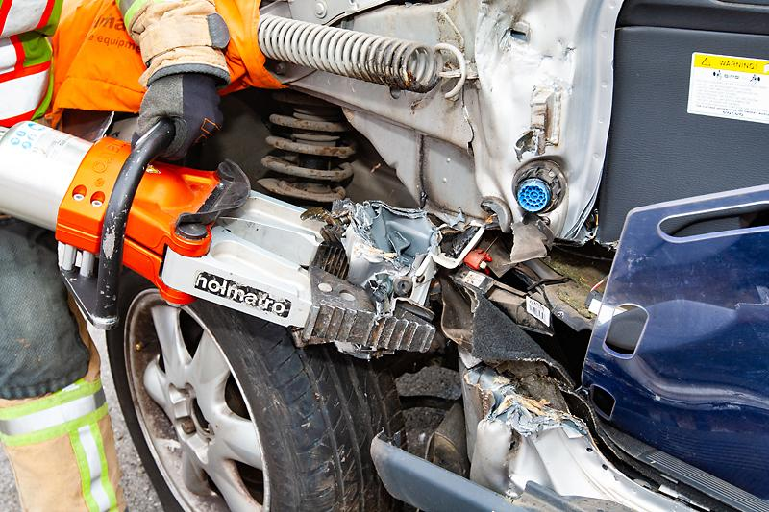 | - (1)-(2)-(3) Neem met de spreider het losgeknipte deel vast  en plooi om in de richting van het voorwiel.
4.   | - (1)-(2)-(3) Knip het omgeplooide deel vertikaal af.

5.  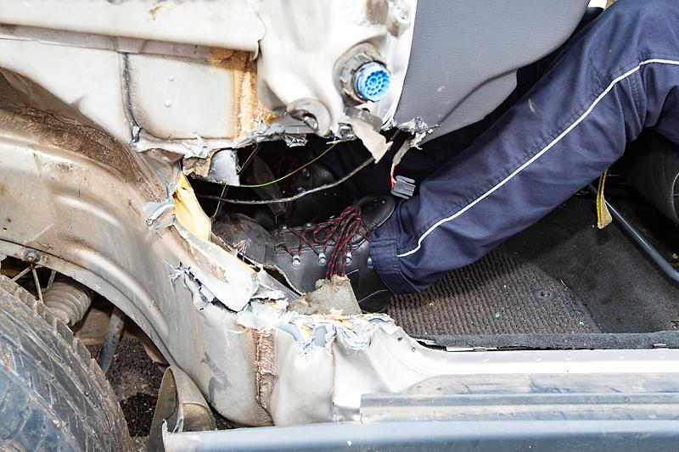 | - (1)-(2)-(3) Evalueer de mate van beknelling en dek de  scherpe delen af.
6.

7.

8.

Bronnen: Opmaak:

